Evento Natura 2000
Interpretare la complessità e la variabilità degli stagni temporanei mediterranei, preziosi scrigni di biodiversità
9-10 marzo 2022, ore 09:00
Orto Botanico di Roma
Largo Cristina di Svezia 24, Roma
Il 9 e il 10 marzo 2022, presso l'Orto Botanico di Roma, si terrà l’evento Natura 2000 “Interpretare la complessità e la variabilità degli stagni temporanei mediterranei”, promosso dal progetto europeo LIFE PRIMED “restoration, management and valorisation of PRIority habitats of MEDiterranean coastal areas” (LIFE17 NAT/GR/000511) e ospitato dalla Sapienza – Università di Roma.
L’evento vuole promuovere lo scambio di conoscenze e buone pratiche sull’interpretazione, la conservazione e la gestione degli stagni temporanei mediterranei (Habitat 3170*). Classificati come habitat prioritari nell’ambito della Direttiva Habitat, questi ecosistemi sono un importante serbatoio della biodiversità del bacino mediterraneo, preziosi indicatori climatici e fra gli ambienti più degradati d’Europa. Dal 2018 il progetto LIFE PRIMED, finanziato dall’Unione Europea e guidato dai ricercatori del Dipartimento di Biologia Ambientale della Sapienza – Università di Roma e della Società Ellenica per la Conservazione della Natura, con il supporto dell’ARSIAL – Agenzia Regionale per lo Sviluppo e l’Innovazione dell’Agricoltura del Lazio, è attivo per il ripristino e la conservazione degli stagni temporanei mediterranei nelle aree del Bosco di Palo Laziale, in Italia (SIC IT6030022) e del Delta del Fiume Nestos, in Grecia (GR1150010). Per promuovere lo sviluppo di una strategia comunitaria di conservazione degli stagni temporanei mediterranei, gli operatori del progetto LIFE PRIMED invitano a partecipare autorità pubbliche, ricercatori e gestori dei progetti LIFE. I partecipanti potranno condividere esperienze, metodi di gestione e risultati dei propri progetti in corso, contribuendo con una presentazione orale o un poster espositivo. L’evento è aperto al pubblico e sarà occasione per conoscere e approfondire il valore ecologico, in termini di biodiversità e servizi ecosistemici, degli stagni temporanei mediterranei. A conclusione dell’evento si terrà un’escursione presso il Bosco di Palo Laziale, durante la quale sarà possibile assistere e partecipare alla traslocazione di alcune specie chiave dell’habitat, la cui crescita e propagazione è attualmente testata nei laboratori dell’Orto Botanico di Roma. Il programma e l’iscrizione all’evento sono disponibili online.

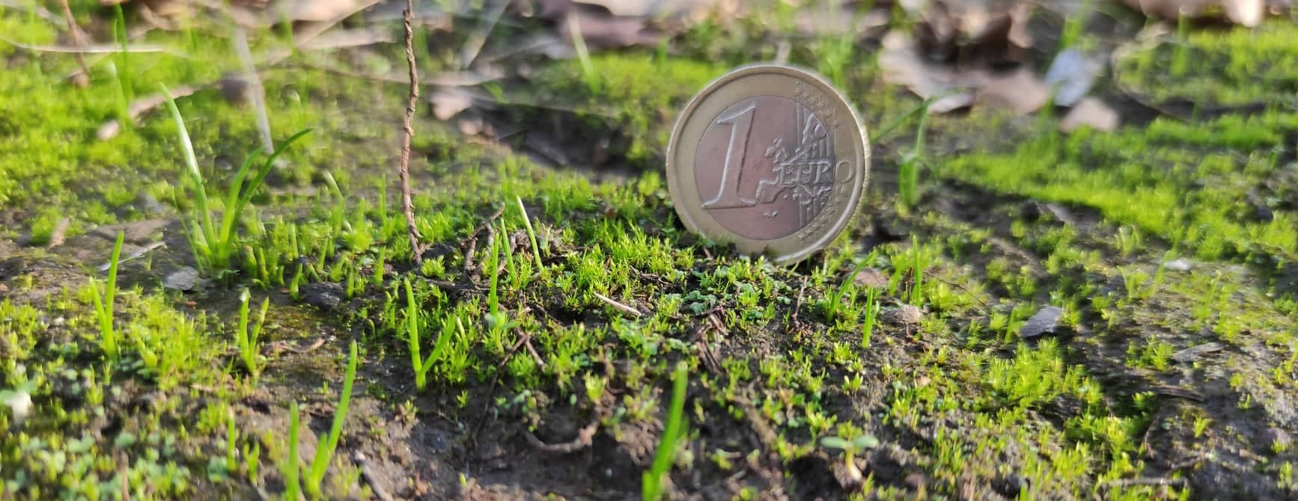

Per ulteriori informazioni

Vito Emanuele Cambria
Project Manager LIFE PRIMED
vitoemanuele.cambria@uniroma1.it

Fabio Attorre
Direttore dell’Orto Botanico di Roma
fabio.attorre@uniroma1.it

